Додаток 1
до рішення виконавчого комітету
від 29.01.2021 р. № 47

Перелік суб'єктів, яким надаються дозволи на розміщення зовнішньої реклами в м.Суми
№ з/п | Для юридичної особи - повне найменування розповсюджувача зовнішньої реклами,  для фізичних осіб – П.І.Б. | Адреса місця  розташування рекламного засобу | Тип  рекламного засобу/Інше | Термін  дії дозволу / Примітки
1. | ФОП Кірюхіна Кіра Миколаївна | вул. Металургів, 13Д | Спеціальна конструкція-вивіска  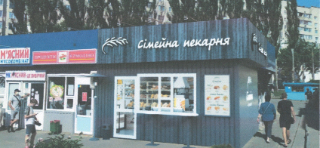  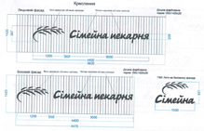 | Надати дозвіл терміном на 5 років.
2. | ТОВ «Мережа магазинів «Дніпро-М» | вул. Харківська, 4 | спеціальні конструкції на фасаді  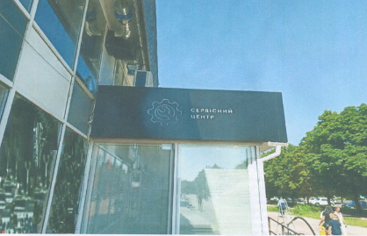 | Надати дозвіл терміном на 5 років.
3. | ТОВ «Сумбудтранс» | пр-т ім. М. Лушпи, 22 | 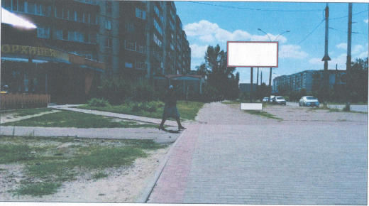\  Бігборд (3 м х 6 м) | Надати дозвіл терміном на 5 років.
4. | ТОВ «Сумбудтранс» | вул. Харківська, 103 | 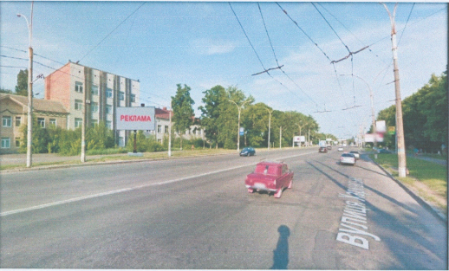  Бігборд (3 м х 6 м) | Надати дозвіл терміном на 5 років.
5. | ТОВ «Сумбудтранс» | вул. Роменська, 60 | 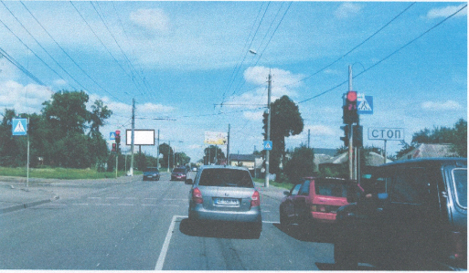  Бігборд (3 м х 6 м) | Надати дозвіл терміном на 5 років
6. | ТОВ «Сумбудтранс» | вул. Героїв Крут, 60 | 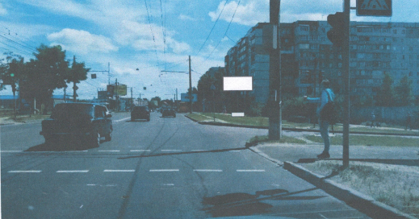  Бігборд (3 м х 6 м) | Надати дозвіл терміном на 5 років
7 | ТОВ «Сумбудтранс» | вул. Інтернаціоналістів, 22 | 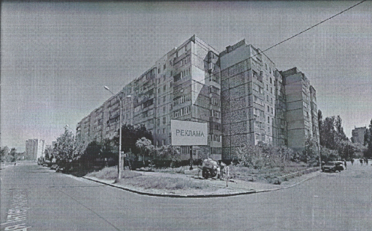  Бігборд (3 м х 6 м) | Надати дозвіл терміном на 5 років
8 | ТОВ «Сумське інформаційне обслуговування» | вул. Білопільський шлях, 11 | Білборд (3 м х 6 м) | Надати дозвіл терміном на 5 років.
9 | ТОВ «Сумське інформаційне обслуговування» | вул. Першотравнева, 56 | Білборд (3 м х 6 м) | Надати дозвіл терміном на 5 років.
10 | ТОВ «Сумське інформаційне обслуговування» | вул. Герасима Кондратьєва,  211-б | Білборд (3 м х 6 м) | Надати дозвіл терміном на 5 років.
11 | ТОВ «Сумське інформаційне обслуговування» | вул. Ковпака | Білборд (3 м х 6 м) | Надати дозвіл терміном на 5 років.
12 | ТОВ «Сумське інформаційне обслуговування» | вул. Інтернаціоналістів, 18/1 | Білборд (3 м х 6 м) | Надати дозвіл терміном на 5 років.
13 | ТОВ «Сумське інформаційне обслуговування» | вул. Іллінська – вул. Садова | Спеціальна конструкція  (3 м х 4 м) | Надати дозвіл терміном на 5 років.
14 | ТОВ «Сумське інформаційне обслуговування» | вул. Іллінська, 31 | Спеціальна конструкція  (3 м х 4 м) | Надати дозвіл терміном на 5 років.
15 | ТОВ «Сумське інформаційне обслуговування» | вул. Прокоф’єва, 3 | Білборд (3 м х 6 м) | Надати дозвіл терміном на 5 років.
16 | ТОВ «Сумське інформаційне обслуговування» | вул. Прокоф’єва, 4 | Білборд (3 м х 6 м) | Надати дозвіл терміном на 5 років.
17 | ТОВ «Сумське інформаційне обслуговування» | вул. Прокоф’єва –  вул. 2-га Харківська, 8 | Білборд (3 м х 6 м) | Надати дозвіл терміном на 5 років.
18 | ТОВ «Сумське інформаційне обслуговування» | вул. 20 років Перемоги | Білборд (3 м х 6 м) | Надати дозвіл терміном на 5 років.
19 | ТОВ «Сумське інформаційне обслуговування» | вул. Роменська, 19 | Білборд (3 м х 6 м) | Надати дозвіл терміном на 5 років.
20 | ТОВ «Сумське інформаційне обслуговування» | вул. Роменська, 80 | білбор (3мх6м) | Надати дозвіл терміном на 5 років.
21 | ТОВ «Сумське інформаційне обслуговування» | вул. Роменська «ОККО» | Білборд (3мх6м) | Надати дозвіл терміном на 5 років.
22 | ТОВ «Сумське інформаційне обслуговування» | вул. Роменська, 16 | Білборд (3мх6м) | Надати дозвіл терміном на 5 років.
23 | ТОВ «Сумське інформаційне обслуговування» | вул. Реміснича, 9а | Білборд (3мх6м) | Надати дозвіл терміном на 5 років.
24 | ТОВ «Сумське інформаційне обслуговування» | вул. Нижньохолодногорська, 10 | Білборд (3мх6м) | Надати дозвіл терміном на 5 років.
25 | ТОВ «Сумське інформаційне обслуговування» | вул. Чорновола, 75 | Білборд (3мх6м) | Надати дозвіл терміном на 5 років.
26 | ТОВ «Сумське інформаційне обслуговування» | пр-т Курський, 97 | Білборд (3мх6м) | Надати дозвіл терміном на 5 років.
27 | ТОВ «Сумське інформаційне обслуговування» | пр-т Курський, 43 | Білборд (3мх6м) | Надати дозвіл терміном на 5 років.
28 | ТОВ «Сумське інформаційне обслуговування» | вул. 20 років Перемоги | Білборд (3мх6м) | Надати дозвіл терміном на 5 років.
29 | ТОВ «Сумське інформаційне обслуговування» | Вул. Ковпака | Білборд (3мх6м) | Надати дозвіл терміном на 5 років.
30 | ТОВ «Сумське інформаційне обслуговування» | Вул. Г. Кондратьєва, 148 | Білборд (3мх6м) | Надати дозвіл терміном на 5 років.
31 | ТОВ «ПУМАНЕ сервіс» | вул. 20 років Перемоги, 12 | Білборд (3мх6м) | Надати дозвіл терміном на 5 років
32 | ТОВ «ПУМАНЕ сервіс» | вул. 20 років Перемоги, 13 | Білборд (3мх6м) | Надати дозвіл терміном на 5 років
33 | ТОВ «ПУМАНЕ сервіс» | вул. 20 років Перемоги, 14 | Білборд (3мх6м) | Надати дозвіл терміном на 5 років.
34 | ТОВ «ПУМАНЕ сервіс» | вул. Білопільський шлях, 21 | білборд (3мх6м) | Надати дозвіл терміном на 5 років.
35 | ТОВ «ПУМАНЕ сервіс» | вул. Засумська, 16-б | Білборд (3мх6м) | Надати дозвіл терміном на 5 років.
36 | ТОВ «ПУМАНЕ сервіс» | вул. Г. Кондратьєва, 131 | білборд (3мх6м) | Надати дозвіл терміном на 5 років
37 | ТОВ «ПУМАНЕ сервіс» | вул. Леваневського, 14 | Білборд (3мх6м) | Надати дозвіл терміном на 5 років
38 | ТОВ «ПУМАНЕ сервіс» | вул. Привокзальна, 2 | Білборд (3мх6м) | Надати дозвіл терміном на 5 років
39 | ТОВ «ПУМАНЕ сервіс» | вул. І. Сірка, 27 | Білборд (3мх6м) | Надати дозвіл терміном на 5 років
40 | ТОВ «ПУМАНЕ сервіс» | вул. Нижньохолодногорська, 8 | Білборд (3мх6м) | Надати дозвіл терміном на 5 років
41 | ТОВ «ПУМАНЕ сервіс» | пр-т Лушпи, 12 | Білборд (3мх6м) | Надати дозвіл терміном на 5 років
42 | ТОВ «ПУМАНЕ сервіс» | вул. Героїв Крут, 36-г | Білборд (3мх6м) | Надати дозвіл терміном на 5 років
43 | ТОВ «ПУМАНЕ сервіс» | вул. І. Харитоненка, 6 | Білборд (3мх6м) | Надати дозвіл терміном на 5 років
44 | ТОВ «ПУМАНЕ сервіс» | Вул. Харківська, 96 | Білборд (3мх6м) | Надати дозвіл терміном на 5 років
45 | ТОВ «ПУМАНЕ сервіс» | вул. Героїв Крут, 36-г | Білборд (3мх6м) | Надати дозвіл терміном на 5 років
46 | ТОВ «ПУМАНЕ сервіс» | пр-т М. Лушпи, 24 | Білборд (3мх6м) | Надати дозвіл терміном на 5 років
47 | ТОВ «ПУМАНЕ сервіс» | вул. Кузнєчна, 5 | Скролл 3 м х 4 м | Надати дозвіл терміном на 5 років
48 | ФОП Луговий Сергій Володимирович | вул. Героїв Сумщини | Скролл 3 м х 4 м | Надати дозвіл терміном на 5 років
49 | ФОП Луговий Сергій Володимирович | вул. Героїв Сумщини | Скролл 3 м х 4 м | Надати дозвіл терміном на 5 років
50 | ФОП Луговий Сергій Володимирович | вул. Харківська | Скролл 3 м х 4 м | Надати дозвіл терміном на 5 років
51 | ФОП Луговий Сергій Володимирович | вул. Набережна р. Стрілки | Скролл 3 м х 4 м | Надати дозвіл терміном на 5 років
52 | ФОП Луговий Сергій Володимирович | вул. 1-ша Набережна р. Стрілки | Скролл 3 м х 4 м | Надати дозвіл терміном на 5 років
53 | ФОП Луговий Сергій Володимирович | вул. Харківська | Скролл 3 м х 4 м | Надати дозвіл терміном на 5 років
54 | ФОП Баранова О.М. | пр-т Лушпи  (напроти кафе «Франсуа») | Сітілайт 1.2 м х 1.8 м | Надати дозвіл терміном на 5 років
55 | ФОП Баранова О.М. | пр-т Лушпи  (напроти фастфуду Royal Fast) | Сітілайт 1.2 м х 1.8 м | Надати дозвіл терміном на 5 років
56 | ФОП Баранова О.М. | пр-т Лушпи  (біля зупинки) | Сітілайт 1.2 м х 1.8 м | Надати дозвіл терміном на 5 років
57 | ФОП Баранова О.М. | пр-т Лушпи  (біля аптеки «Копійка») | Сітілайт 1.2 м х 1.8 м | Надати дозвіл терміном на 5 років
58 | ФОП Баранова О.М. | вул. Герасима Кондратьєва (буд. 112-122) | Сітілайт 1.2 м х 1.8 м | Надати дозвіл терміном на 5 років
59 | ФОП Баранова О.М. | пр-т Лушпи  (напроти магазину «Сам маркет») | Сітілайт 1.2 м х 1.8 м | Надати дозвіл терміном на 5 років
60 | ФОП Баранова О.М. | пр-т Лушпи  (біля буд. 44) | Сітілайт 1.2 м х 1.8 м | Надати дозвіл терміном на 5 років
61 | ФОП Баранова О.М. | вул. Петропавлівська  (напроти «АТБ») | Сітілайт 1.2 м х 1.8 м | Надати дозвіл терміном на 5 років
62 | ФОП Баранова О.М. | вул. І. Сірка, 18  (біля «Сімейна пекарня») | Сітілайт 1.2 м х 1.8 м | Надати дозвіл терміном на 5 років
63 | ФОП Баранова О.М. | вул. Г. Кондратьєва  (між буд. 122-134) | Сітілайт 1.2 м х 1.8 м | Надати дозвіл терміном на 5 років
64 | ФОП Баранова О.М. | пр-т Лушпи  (біля буд. 9-10) | Сітілайт 1.2 м х 1.8 м | Надати дозвіл терміном на 5 років

Начальник управління архітектури та містобудування
Сумської міської ради – головний архітектор А. В. Кривцов

